**2023年3月3日今日动态**

**一、在园情况：自主盛饭**

进入小班后，孩子们开始自主盛饭端菜，孩子们表现得都很棒哦！一起来看看吧！

|  |  |  |  |
| --- | --- | --- | --- |
| **姓名** | **自主盛饭** | **姓名** | **自主盛饭** |
| 李梓萌 | **请假** | 孙宇辰 | **√** |
| 刘紫悦 | **√** | 张逸宸 | **请假** |
| 裴敬瑗 | **√** | 范育恒 | **√** |
| 卞佳彤 | **√** | 刘丞智 | **√** |
| 包欣颜 | **请假** | 张乐 | **√** |
| 顾芯苒 | **√** | 赵伊旸 | **√** |
| 张伊茉 | **√** | 秦嘉哲 | **√** |
| 杜文静 | **请假** | 贺政阳 | **√** |
| 刘怡彤 | **请假** | 李笑延 | **√** |
| 张诗可 | **请假** |  |  |
| 梅珺彤 | **√** |  |  |
| 杜其诺 | **请假** |  |  |
| 严安宁 | **√** |  |  |
| 胡茜译 | **√** |  |  |
| 王一伊 | **请假** |  |  |
| 李沐桐 | **请假** |  |  |
| 韩雨潼 | **√** |  |  |
| 丁泽锐 | **√** |  |  |
| 张志嘉 | **√** |  |  |

**二、集体活动：妈妈的头发**

这是一节绘画活动。妈妈的发型种类繁多，有卷发，有直发；有长发，有短发。在绘画中利用线条来表现头发是最直接的方式。本次活动引导幼儿在游戏中用各种线条（直线、波浪线、弹簧线、螺旋线、弧线）为妈妈设计漂亮的发型，重点是用曲线表现妈妈的发型。快来看看我们在活动中的表现吧！

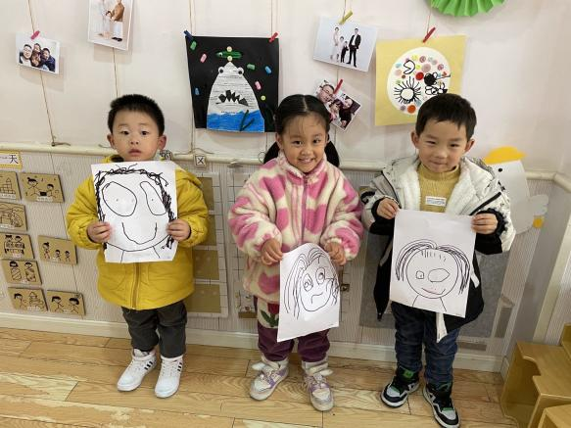

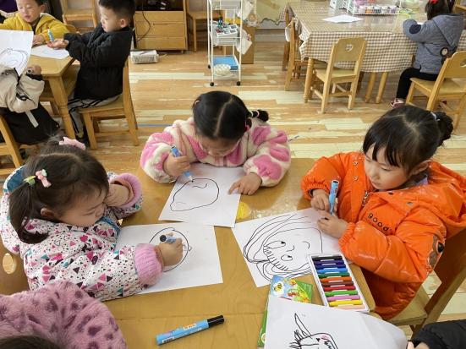

我们正在绘画妈妈的头发 快来看看我们画的妈妈的头发吧

**三、户外活动：好玩的攀爬架**

户外活动时间到了！今天天气真不错，我们在户外玩好玩的攀爬架呢！

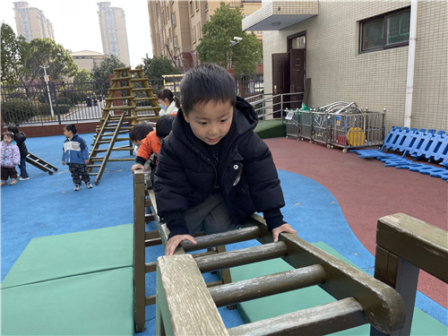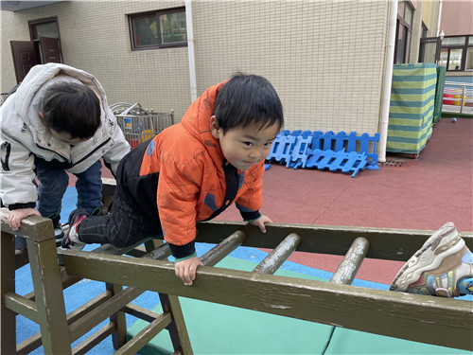

我们在阳光下尽情地奔跑着 我站在了滑滑梯的上面

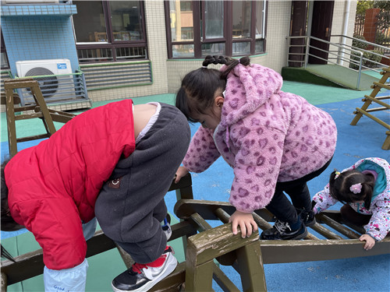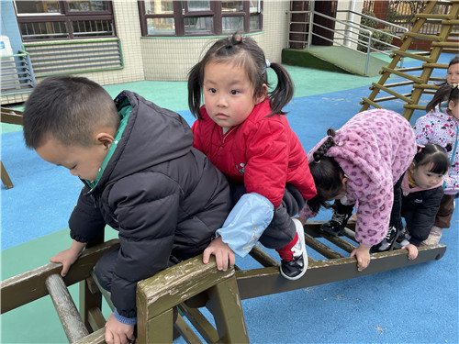

晒晒阳光可真舒服呀 我和我的好朋友手拉着手

**三、温馨提示**

1.近期发现班级幼儿指甲较长，请家长们利用周末的时间帮助幼儿修剪指甲，保持卫生清洁哦～  
  2.下周天气变热，请家长们关注天气变化，给孩子穿上合适的衣物哦～  
  3.每天的吸汗巾不要忘了哦～